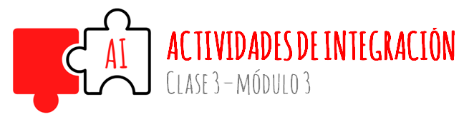
En esta actividad, vamos a relacionar e integrar todo lo aprendido en esta clase. Te sugiero que revises la visto anteriormente, para repasar las unidades de volumen, de capacidad y sus equivalencias.
¡Manos a la obra!
- a) ¿Cuál es el área de este círculo que tiene $5 cm$ de radio? ¿Y su perímetro?
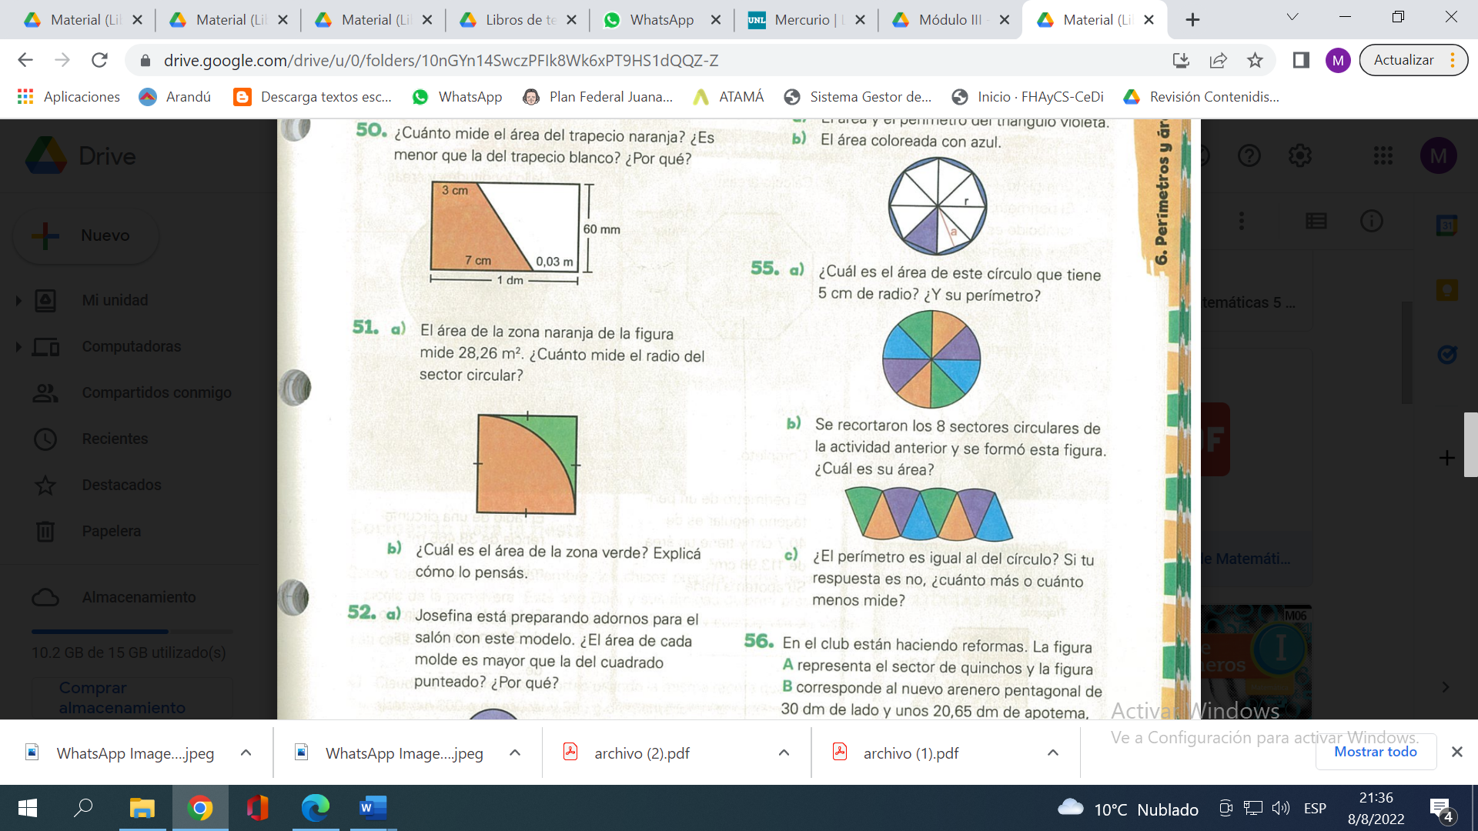

b) Se recortaron los 8 sectores circulares de la actividad anterior y se formó esta figura. ¿Cuál es su área?

c) ¿El perímetro es igual al de la circunferencia? Si tu respuesta es no… ¿Cuánto más o cuanto menos mide?

- Calculá el volumen de la caramelera que compro Euge:

